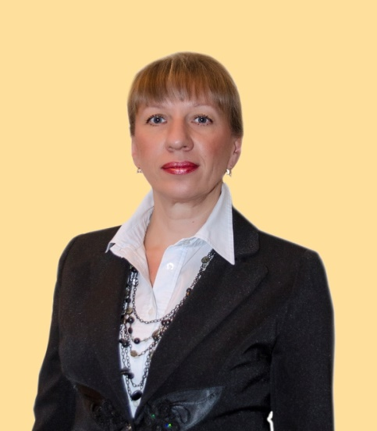 Муниципальное бюджетное
Дошкольное образовательное
учреждение
детский сад комбинированного
вида № 151 «Маяк» г. Брянска

Александрова Татьяна Евгеньевна
Воспитатель высшей категории группы компенсирующей
направленности для детей с нарушением речи

«Особенности монологической речи
детей 5-7 лет»

Консультация для воспитателей

В связи с разнообразной речевой деятельностью детей дошкольного возраста в их речи происходят качественные изменения. Они связаны с тем, что ребенок от односложных высказываний о наблюдаемых объектах «постоянно переходит к более сложным формам речевого общения, которые характеризуются связным высказыванием о целой системе фактов окружающей действительности, находящейся в сложных взаимоотношениях друг с другом».
В среднем дошкольном возрасте умение детей рассказывать только начинает формироваться. Первые пересказы состоят из 3-4 предложений. Причем часто ребенок соединяет в одном рассказе разнородные, хотя и эмоционально окрашенные факты, излишне детализирует повествование. Это создает некоторую бессистемность, непоследовательность детских рассказов, что по выражению А.М.Леушиной, говорит об их эффективной основе. В речи детей этого возраста преобладает простые неполные, нераспространенные предложения.
Как показали исследования З.М.Истоминой, М.М.Кониной, Э.П.Коротковой, Л.А.Пеньевской, связная речь старшего дошкольного возраста отличается большей самостоятельностью: широко используются местоимения, числительные, прилагательные, дети пользуются связями подчинения и сочинения. Например, при рассказывании по картине качественное изменение связной речи идет от простого перечисления изображенных предметов, их свойств и действий, от передачи отдельных ярких деталей к последовательному, развернутому достаточно полному рассказу. Если на первых этапах обучения речь детей бедна, однообразна, они употребляют неточные выражения, часто дополняют свой рассказ мимикой, жестами, то в процессе обучения речь существенно меняется: дети связно излагают свои мысли, не затрудняются в подборе слов, используют разнообразные математические категории.
В старшем дошкольном возрасте становятся доступными различные виды творческого рассказывания, что объясняется приобретенным умением детей оперировать своими представлениями, обобщать, анализировать, умозаключать.
В старшей и особенно в подготовительной к школе группе довольно большой словарный запас дает возможность ребенку выбрать наиболее точную лексику, дополнять рассказ сравнениями, эпитетами, вводить описания, прямую речь; в тоже время исчезает ненужная детализация и недосказанность. Усложнение содержания высказывания детей непосредственно отражается на усложнении структуры речи. Как отмечает В.И.Юдешко « употребление придаточных предложений в речи детей является показателем усложняющихся связей между отдельными предложениями». К сожалению совершенствование речи детей старшей и подготовительной к школе групп, их умение связно говорить, последовательно и полно рассказывать, обнаруживающееся в процессе бытовой, игровой деятельности, а также на некоторых занятиях, не проявляется при передаче ими знания о природе. Рассказы детей отличаются «клочковатостью», отсутствием четкости последовательности изложения. О недоумении детей рассказывать свидетельствует и примитивный синтаксис этих рассказов; как только ребенок начинает говорить, в его речи увеличивается число простых нераспространенных предложений и уменьшается число сложных. Это доказывает, что воспитатель должен специально учить ребенка рассказывать - с одной стороны, дать им достаточные знания, позволяющие составить относительно полный и точный рассказ о каком - либо предмете или явлении природы; с другой стороны, развивать умения детей формулировать свою мысль. Отобранные сведения подавать по возможности логично и последовательно.
Умение рассказывать формируется у детей постепенно. И если сначала они преимущественно копируют образец речи педагога, по сколку сами не могут составить полный и точный описательный или четкий сюжетный рассказ. То постепенно, по мере накопления знаний и установления для себя некоторых связей, зависимостей и закономерностей начинают под руководством воспитателя, а потом и самостоятельно достаточно грамотно, точно и образно выражать свои мысли.
«Программа воспитания в детском саду» определяет. Какой примерно может быть монологическая речь детей средней, старшей и подготовительной к школе групп, и тем указывает основные направления в работе воспитателя по развитию связной речи детей.

